Παράδειγμα
Μια γέφυρα είναι σχεδιασμένη πάνω από έναν ορθογώνιο ανοιχτό αγωγό πλάτους B = 50 m και παροχής ροής Q = 200 m³/s σε βάθος ροής ανάντη y1 = 4 m. Ποιο είναι το ελάχιστο πλάτος του αγωγού B_{c}, για τη μείωση του μήκους της γέφυρας, τέτοιο ώστε η ανάντη στάθμη νερού να μην επηρεάζεται από αυτήν την παροχή.
Δεδομένα:
Q = 200 m³/s
B = 50 m
y = 4 m

Ζητούμενο:
Eλάχιστο πλάτος του αγωγού, B_{c} = ;
Επίλυση:
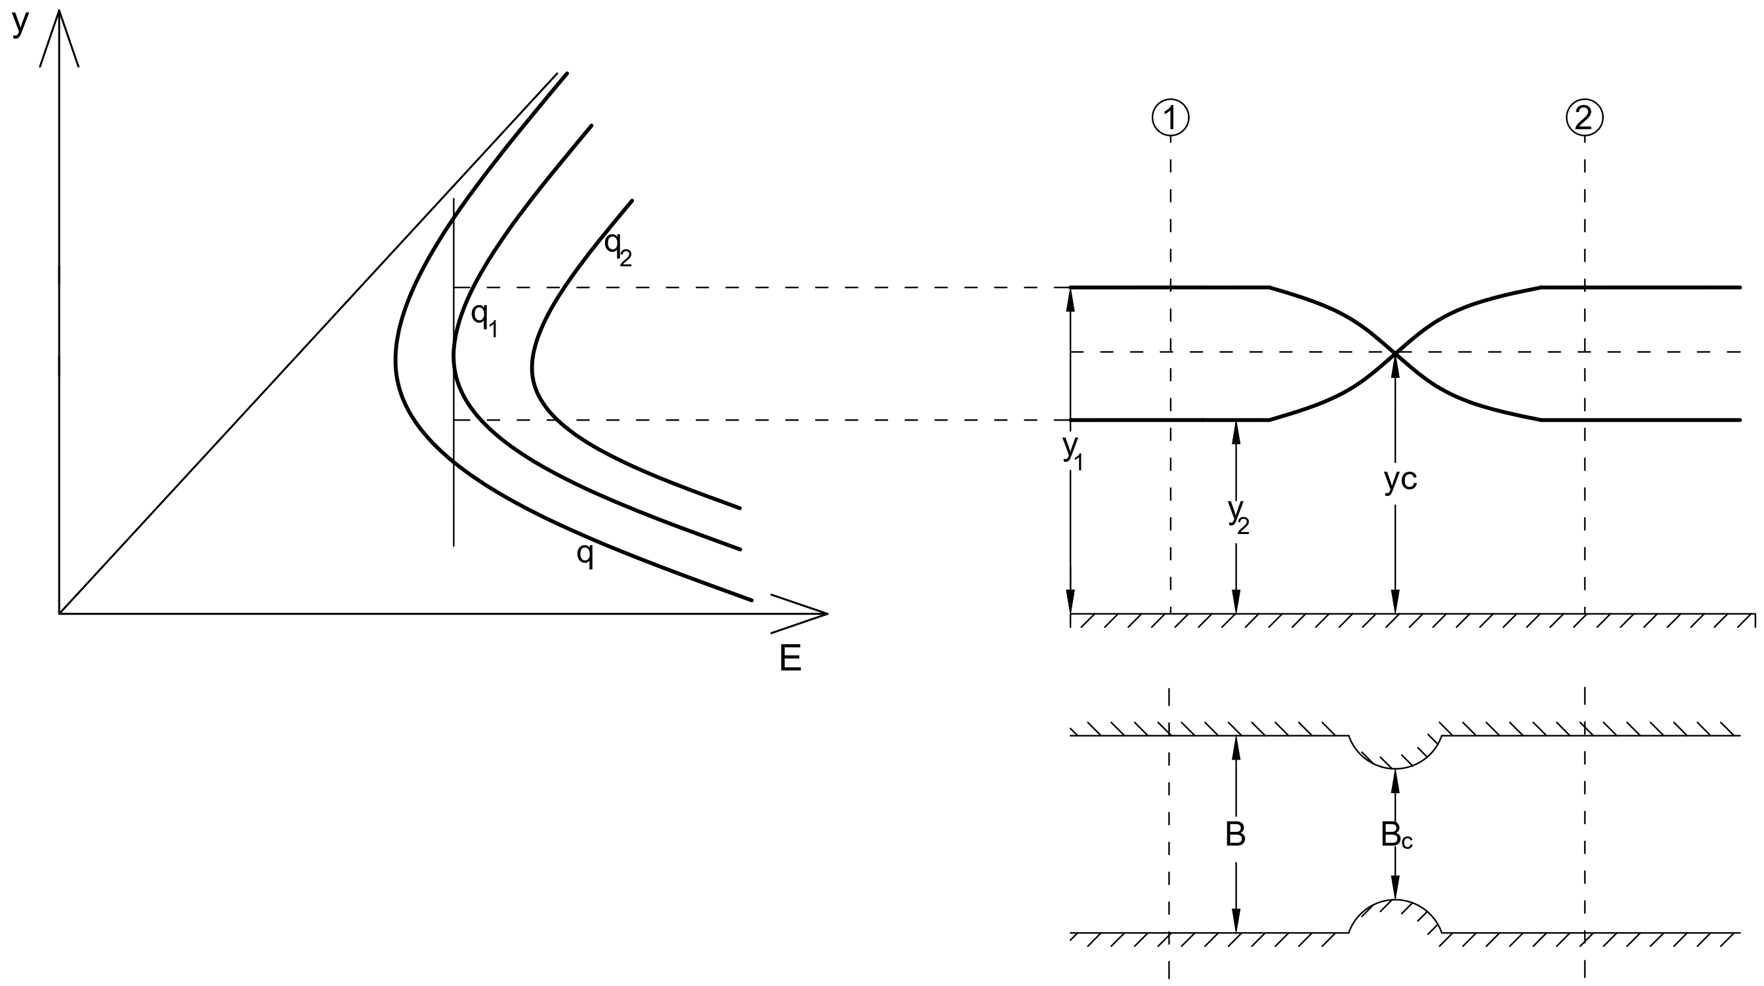
Σχήμα 2 Διακύμανση επιφάνειας νερού σε έναν μεταβλητού πλάτους οριζόντιο ανοιχτό αγωγό

$$V= \frac{200}{50×4}=1 m/s$$
$$E= 4.0+ \frac{1^{2}}{2 ×9.81}=4.05 m$$
AΔΕ
Η1=Η2->z1+E1=z2+E2 -> E1=E2
Για τη μέγιστη παροχή στην περιοχή της γέφυρας για μια δοσμένη ανάντη περιοχή συγκεκριμένου ενεργειακού ύψους 4.05 m, η ροή θα πρέπει να είναι κρίσιμη. Διαφορετικά θα πρέπει να αλλάξουν οι συνθήκες ροής ανάντη. Επομένως, ακολουθείται την εξίσωση:
$$\left.\begin{aligned}y_{2}= y_{c} \\ Ε_{1}=Ε_{2} \\ y_{c}=\frac{2}{3} E_{C}\end{aligned}\right\}$$
$$= \frac{2}{3} ×4.05$$
$$= 2.70 m$$
Η παροχή ανά πλάτος q που αντιστοιχούν στο κρίσιμο βάθος μπορεί να υπολογιστεί από την εξίσωση:
$$q= \sqrt{gy_{c}^{3}}$$
$$= \sqrt{9.81×{(2.7)}^{3}}$$
$$=13.9{ m}^{3}/s/m$$
Το πλάτος που δίνει αυτή την ανηγμένη ανά πλάτος παροχή είναι:
$$Β_{c}= \frac{200}{13.9}$$
$$= 14.4 m$$
Επομένως, το πλάτος του αγωγού μπορεί να μειωθεί από 50 m σε 14.4 m χωρίς να επηρεαστεί η στάθμη της ανάντη ροής για παροχή ως 200${ m}^{3}/s$ .

